GIẢI BÀI 7 TRANG 52 SÁCH GIÁO KHOA HÌNH HỌC LỚP 12
Đề bài
Cho tứ diện A B C D có cạnh A D vuông góc với mặt phẳng ( A B C ) và cạnh B D vuông góc với cạnh B C . Khi quay các cạnh tứ diện đó xung quanh trục là cạnh A B , có bao nhiêu hình nón được tạo thành?
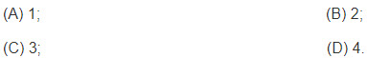
Hướng dẫn giải
Quay lần lượt các cạnh của tứ diện và xác định các hình nón được tạo thành dựa vào khái niệm hình nón.

Đáp án bài 7 trang 52 sgk hình học lớp 12
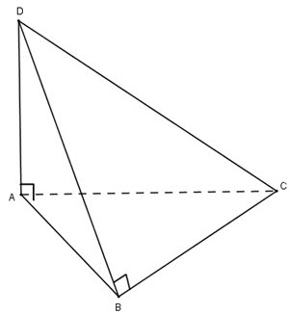
Khi quay các cạnh tứ diện đó xung quanh trục là cạnh A B ta được hai hình nón.
Hình nón khi quay BD quanh cạnh AB là hình nón đỉnh B, bán kính đáy AD, chiều cao AB.
Hình nón khi quay AC quanh cạnh AB là hình nón đỉnh A, bán kính đáy BC, chiều cao AB.
Ta có: 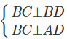 ⇒BC⊥(ABD)⇒BC⊥A Do đó khi quay quanh cạnh AB thì BC vạch nên một hình tròn chứ không tạo nên hình nón.
Tương tự khi quay AD quanh cạnh AB ta cũng không tạo nên được hình nón.
CD không cắt AB nên khi quay CD quanh cạnh AB ta cũng không tạo nên được hình nón.
Vậy có hai hình nón được tạo thành.
Chọn B.

